

l'AMAP LesGUMES

Site Internet

Description du fonctionnement du site
Document | Prise en main et fonctionnement | Rédacteur | Serge NOEL
Date | 28/03/20 | Version | 2.0
Révision | 0.1 | Relecteur | Sophie
 |  |  | Didier
 |  |  | Carole

Table des matières
A- Le rôle du site internet 3
1- Accès Public 3
2- Accès pour les amapiens 3
3- Accès pour les membres du CA 3
4- Accès pour les producteurs 3
B- La gestion des informations par contrat 4
1- Quelles informations ... 4
2- La page d'information / contrat 4
3- Les données modifiables par le référent 4
3.1- Accéder au menu d'administration 4
3.2- Accès possibles à tous les référents 5
3.3- Modifications possibles par le référent du contrat 5
3.4- Accès aux informations des autres contrats 6
4- Les données modifiables par l'administrateur du site 6
C- Les outils informatiques ... 6
1- Le site internet 6
1.1- Adresse internet du site 6
1.2- Hébergement du site 7
2- Les mails 7
3- Les documents communs 7
3.1- Fichiers partagés et sondages 7
3.2- La carte des producteurs 7
D- Description technique 8
1- Introduction 8
2- Choix techniques 8
3- Fonctionnement 9
3.1- Page d'accueil 9
E- Annexes - définitions 10
1- Smarty 10
2- Bootstrap 10
3- Jquery 10
3.1- Php 11
4- Docbloc / phpdoc 11
4.1- Markdown 11

Le rôle du site internet

Accès Public
- Donner les informations aux éventuels prospects pour comprendre ce qu'est une amap, accéder à nos statuts et à la chartre des amaps, voir les différents producteurs et contrats proposés par l'AMAP LesGUMES,
- Expliquer la procédure pour prendre contact avec un référent et adhérer à l'amap
- Promouvoir nos producteurs : page de description de leur exploitation et de leur motivation, carte des localisations de nos producteurs ....

Accès pour les amapiens
- Voir les dates distributions (planning)
- Pourvoir s'inscrire aux permanences
- Voir les produits proposés par contrat et les dates du contrat
- Pour certains contrats (juste pour les produits laitiers actuellement), le site permet de modifier les produits commandés d'une livraison à l'autre – menu Ma commande du menu Espace AMAPs)
- Avoir accès rapidement aux informations ponctuelles (news): renouvellement de contrat, visites chez le producteur, modification de planning, livraisons non habituelles
- Avoir une trace des contrats souscrits.
- Retrouver comment aller chez un producteur : mise à disposition d'une carte google maps accéssible depuis la page Nos Producteurs ( https://www.google.com/maps/d/edit?mid=1BFbBhzargmNB4ZDI42ydvBkuxQE&msa=0&ll=47.04990105916706%2C-1.3211059999999861&spn=0.696991%2C1.220856&z=9)

Accès pour les membres du CA
- Socker les coordonnées des amapiens ou des prospects (liste d'attente)
- Socker les informations des contrats : dates des contrats, nombre de distribution, dates du contrat, mais aussi les produits possibles par contrat et les dates de distributions (quand il y a besoin de permanent)
- Conserver la liste des adhésions par contrat. Les amapiens peuvent alors voir le détails de leur contrat (montant, nombre de chèque, date de paiement, nombre de livraison)
- Permettre aux référents d'obtenir les mails des adhérents d'un contrat, de saisir les adhésions d'un contrat ou encore de retrouver des informations sur les amapiens.

Accès pour les producteurs
- Voir la liste des adhésions à leur contrat,
- Editer le tableau des commandes par distribution
- Imprimer une feuille d'émargement
- Récupèrer les mails des amapiens adhérents à leur contrat
Menu accessible sur le titre de l'amap dans du menu Espace AMAPs, et protégé par un mot de passe connu du producteur.

La gestion des informations par contrat

Quelles informations ...
- les différents produits du contrat et leur prix
- les dates de livraison : date de début et fin du contrat les dates de permanences
- si besoin de permanents pour la distribution : le planning des permanences
- le référent d'un contrat
- les informations sur le producteur
- le contrat au format pdf

La page d'information / contrat
Accéssible par tous en cliquant sur information du menu "Espace AMAP"
Cette page est générée automatiquement avec les informations de la base de données. Certaines données sont modifiables par le référent en allant dans le menu d'administration du site. Les autres ne sont modifiables que directement dans la base de données. Il faut alors demander à l'administarteur du site de faire la modification ...

Téchniqiement : Adresse de la page http://amap.saintseb.free.fr/info_amap.php?amap=<nom de l'amap>

Les données modifiables par le référent

Accéder au menu d'administration
- Cliquer à gauche du bouton Accueil du bandeau des onglets (en haut de la page) ou aller directement sur la page (en utilisant ce lien dans un navigateur): http://amap.saintseb.free.fr/webmaster/webmaster.php
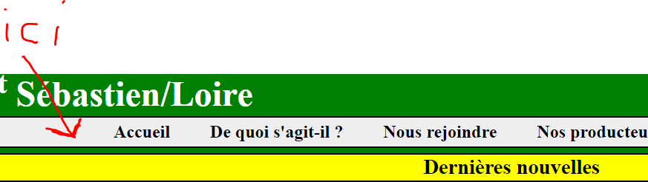

- Vous arrivez sur une page vous demandant un mot de passe. Le mot de passe est spécifique à chaque contrat et en fonction du mot de passe saisi vous obtiendrez des droits différents.
Si vous êtes référent du contrat chèvre, tapez le mot de passe &chevres& : vous aurez ensuite les droits pour modifier les données de ce contrat. Vous aurez aussi accès aux informations des autres contrats, mais juste en lecture.
Ci-contre la liste des mots de passe par contrat :
- Vous arrivez alors sur cette page d'administration :
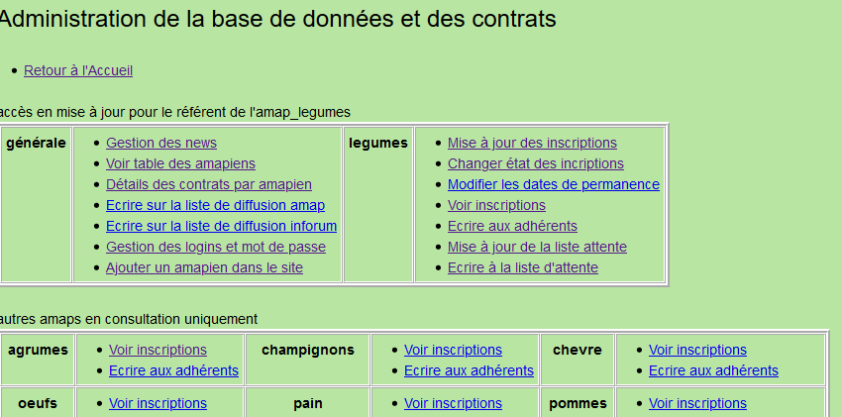
- Vous pouvez aussi accéder au mode d'administration uniquement en consultation. Dans ce cas, vous aurez accès à tous les items généraux, mais uniquement aux items par contrat en consultation. Pour accèder au mode administration en lecture, la procédure est celle décrite dans les points 1 et 2 précédent, mais vous devez saisir le mot de passe : 160956

Accès possibles à tous les référents
1ere case du tableau (générale) :
- Gestion des news : pour ajouter, supprimer ou modifier les news qui s'affichent sur la page d'acceuil du site
- Voir la table des amapiens : cette table contient les noms et coordonnées de tpues les amapiens (et même les anciens qui ne sont plus à l'amap ...). Cela peut vous permettre de retrouver les coordonnées d'un amapien ou simplement vérifier qu'une personne est déjà inscrite à l'AMAP.
Le dernier champ Etat_Asso permet de savoir si l'amapien a ou non un contrat en cours.
- Détails des contrats par amapiens : un tableau donnant la liste des contrats souscrits par amapiens (les binômes sont pris en compte quand l'information est connues !). Les amapiens sur fond jaune sont ceux qui soit n'ont pas payé la cotisation soit que l'information n'est pas à jour sur le site...
- Ecrire sur les listes de diffusion : si vous avez un cleint mail du type outlook express ou thunderbird, cela prépare un mail avec la bonne adresse mail ...
- Réinitialiser le login et le mot de passe d'un amapien
- Ajouter un aapien dans la base de donnée

Modifications possibles par le référent du contrat
La 2nde case du tableau (les actions portent sur le contrat du référent qui a donné dont mot de passe)
- Mise à jour des inscriptions : pour mettre à jour la table des adhésions au contrat en saisissant les informations du contrat (nombre de distribution, date de début et de fin du contrat, prix, nombre de chèque de règlement ...)
- Changer état des inscriptions : le texte de la page d'information du contrat est adapté en fonction de l'état du contrat : l'adhésion est possible si état = en cours, impossible si état = fermé ou encore pour le contrat légumes inscription possible en liste d'attente ( état= liste attente).
- Modifier les dates de permanences
-Voir inscriptions : affiche la liste des amapiens inscrits au contrat avec le détails des informations saisies.
-Ecrire aux adhérents : permet d'envoyer un mail à tous les adhérents du contrat . La liste de tous les mails des adhérents (binôme connu compris) est disponible.
Chaque mail est séparé du suivant par une virgule. Si votre outil de messagerie n'accepte pas les virgules, vous pouvez changer le séparateur pour pouvoir faire un copier/coller de la liste dans vos destinataires ...
-Pour les contrats avec liste d'attente (juste pour les légumes actuellement) , 2 autres actions sont possibles pour mettre à jour la liste d'attente et pour écrire aux membres de à la liste d'attente.
- Pour supprimer tous les adhérents du contrat (pas fait mais ce serait pratique ...)

Accès aux informations des autres contrats
Les autres cases :
Accès en lecture uniquement
-Voir les inscriptions
-Ecrire aux adhérents

Les données modifiables par l'administrateur du site
- pour mettre à jour le tableau des produits de la page information : modifier la table amap_<nom de l'amap>_produits_info
- pour mettre à jour Dates, lieu et horaires des livraisons de la page information : modifier les informations générales du contrat dans la table liste_amap (une ligne de la table par amap)
- pour modifier le pdf du contrat : mettre le fichier pdf nommé contrat.pdf dans le répertoire /documentation/<nom amap>/ du site.
- pour mettre à jour l'état des inscriptions (en cours, fermé, attente) modifier la table amap_<nom de l'amap>_produits_info champ Etat_inscription
- pour changer les types de produits proposés par contrat : changer les lignes de la table amap_<nom de l'amap>_produits . Attention il doit y avoir correspondance entre les lignes de cette table est les champs de la table amap_<non_amap>.

Administrateurs du site actuel : Sophie et Didier

Les outils informatiques ...

Le site internet

Adresse internet du site
Accès public http://amap.saintseb.free.fr
ou
http://amap.saintseb.free.fr/webmaster/webmaster.php pour l'accès aux référents

Hébergement du site
Site : http://sql.free.fr
Login : amap.saintseb
mot de passe : lesgumes
Serveur: amap.saintseb.sql.free.fr Base de données: amap_saintseb

Serveur ftp : ftpperso.free.fr (hôte fileZilla)
Type : FTP
Type d’authentification : Normale
Identifiant : amap.saintseb
Mot de passe : : lesgumes

Pour se connecter sur le serveur free :
https://subscribe.free.fr/login/
puis donner amap.saintseb comme login et mot de passe : lesgumes

Les mails
Adresse mail de l'AMAP : amap.lesgumes@gmail.com
identifiant google : amap.lesgumes mot de passe : ReneCouillaud
Listes de diffusion :
- pour le Conseil d'administration :
  - ancienne liste : CA LESGUMES <CALESGUMES@googlegroups.com>
  - remplasser par ca_lesgumes@framalistes.org
- Liste diffusion LESGUMES <amap-lesgumes@googlegroups.com>
- InforumAmapSaintSeb <inforumamapsaintseb@googlegroups.com>

Le propriétaire de ces 3 groupes google est amap.lesgumes@gmail.com.
A FAIRE : Donner les infos pour se gérer les framalistes (JNN ou Michel ?)

Le gestionnaire est jnnicolas@free.fr

Les documents communs

Fichiers partagés et sondages
L'amap (amap.lesgumes@gmail.com) dispose aussi d'un espace de stockage de fichier sur Google Drive.

La carte des producteurs
Carte google maps avec les adresses du point de livraison et des produceturs. Accès en modification
https://www.google.com/maps/d/viewer?ll=47.05909988027021%2C-1.3211060000000998&spn=0.696991%2C1.220856&msa=0&mid=1BFbBhzargmNB4ZDI42ydvBkuxQE&z=10

Description technique

Introduction
Cette partie du document décrit le fonctionnement technique du site. Il est destiné aux personnes devant intervenir sur le site.

Choix techniques
Le site est créé avec Php et Javascript. Il utilise les Frameworks, Bootstrap, jQuery et Smarty. Les définitions des outils sont données en annexe.
Rôle des éléments constitutifs du site :
- Php génère les pages html transmises au navigateur
- Javascript assure la mise à jour des éléments du site
- Bootstrap gère la mise en forme (css) du site. Il agit sur le look du site
- jQuery permet de simplifier l'utilisation de jacascript
- Smarty est un gestionnaire de templates, il permet de bien séparer le code (php) du contenu
- docblock : lors de l'écriture du code, le développeur veillera à utiliser les docblock afin de permettre la mise en oeuvre d'une documentation des sources automatiques.
- Markdown les fichiers .md sont des fichiers textes avec un format particulier (Markdown) qui autorise une lecture en mode texte tout en permettant un formatage html automatique.
NB: le site initial (avant le 28 mars 2020) utilisait php (4.4) chez free.fr. N'ayant pas de contrat avec Free, il a été décidé de migrer le site vers un hébergeur capable de fournir une version actualisée de php et des certificats LetsEncrypt.
Ce changement de version a nécessité une grosse ré-écriture du code. C'était une opportunité de le rendre conforme aux bonnes pratiques.

Fonctionnement

Page d'accueil
La page d'accueil est constituée de différents blocks qui seront gérés par le système
Barre de titre titre
menu Barre de menu principale
Menu  leftmenu | Contenu  content
Bas de page footer

NB: en rouge figurent les identifiants des parties utilisées par javascript

Annexes - définitions

Smarty
Smarty est un moteur de template pour PHP. Plus précisément, il facilite la séparation entre la logique applicative et la présentation. Celà s'explique plus facilement dans une situation où le programmeur et le designer de templates jouent des rôles différents, ou, comme la plupart du temps, sont deux personnes distinctes.
Un des objectifs de Smarty est la séparation de la logique métier de la logique de présentation. Celà signifie que les templates peuvent contenir des traitements, du moment qu'il soit relatif à de la présentation. Inclure d'autres templates, alterner les couleurs des lignes d'un tableau, mettre du texte en majuscule, parcourir un tableau de données pour l'afficher, etc. sont toutes des actions relatives à du traitement de présentation. Celà ne signifie pas que Smarty requiert une telle séparation de votre part. Smarty ne sais pas quoi est quoi, c'est donc à vous de placer la logique de présentation dans vos templates. Ainsi, si vous ne désirez pas disposer de logique métier dans vos templates, placez tous vos contenus dans des variables au format texte uniquement.

Bootstrap
Bootstrap est une collection d'outils utiles à la création du design (graphisme, animation et interactions avec la page dans le navigateur, etc.) de sites et d'applications web. C'est un ensemble qui contient des codes HTML et CSS, des formulaires, boutons, outils de navigation et autres éléments interactifs, ainsi que des extensions JavaScript en option. C'est l'un des projets les plus populaires sur la plate-forme de gestion de développement GitHub.

Jquery
jQuery est une bibliothèque JavaScript libre et multiplateforme créée pour faciliter l'écriture de scripts côté client dans le code HTML des pages web 2.0. La première version est lancée en par John Resig.
Le but de la bibliothèque étant le parcours et la modification du DOM (y compris le support des sélecteurs CSS 1 à 3 et un support basique de XPath), elle contient de nombreuses fonctionnalités ; notamment des animations, la manipulation des feuilles de style en cascade (accessibilité des classes et attributs), la gestion des évènements, etc. L'utilisation d'Ajax est facilitée et de nombreux plugins sont présents.
Depuis sa création en 2006 et notamment à cause de la complexification croissante des interfaces Web, jQuery a connu un large succès auprès des développeurs Web et son apprentissage est aujourd'hui un des fondamentaux de la formation aux technologies du Web. Il est à l'heure actuelle la bibliothèque front-end la plus utilisée au monde (plus de la moitié des sites Internet en ligne intègrent jQuery).
Cependant, son utilisation devient moins pertinente avec l'émergence de nouvelles bibliothèques telles que React (JavaScript) et Vue.js qui la remplacent dans la construction d'Application web monopage.

Php
PHP: Hypertext Preprocessor7, plus connu sous son sigle PHP (sigle auto-référentiel), est un langage de programmation libre8, principalement utilisé pour produire des pages Web dynamiques via un serveur HTTP7, mais pouvant également fonctionner comme n'importe quel langage interprété de façon locale. PHP est un langage impératif orienté objet.
PHP a permis de créer un grand nombre de sites web célèbres, comme Facebook, Wikipédia. Il est considéré comme une des bases de la création de sites web dits dynamiques mais également des applications web.

Docbloc / phpdoc
PHPDoc est une transposition de Javadoc au langage PHP. Il s'agit d'un standard formalisé pour commenter le code PHP. Il permet d'utiliser des outils tels que phpDocumentor ou Doxygen pour générer la documentation du code, notamment les méthodes publiques, les API, etc. Il permet aussi à certains IDE (Zend Studio (en), NetBeans, etc.) de connaître le type des variables et de lever d'autres ambiguïtés dues au typage faible, améliorant ainsi la complétion de code, le "typage objet" et le débogage.

Markdown
Markdown est un langage de balisage léger créé en 2004 par John Gruber avec l'aide d' Aaron Swartz1,2. Son but est d'offrir une syntaxe facile à lire et à écrire. Un document balisé par Markdown peut être lu en l'état sans donner l’impression d'avoir été balisé ou formaté par des instructions particulières.
Un document balisé par Markdown peut être converti en HTML, en PDF ou en d'autres formats.

